# פרויקט סיום c# (winForm, webApi) + angular

**מערכת דיווח משימות**

מטרה:

* הקמת מערכת ידידותית ופשוטה לתפעול עבור חברה לפיתוח תוכנה.
* המערכת תבצע מעקב ומדידה של שעות עבודה ביחס לפרויקטים קיימים.
* לכל פרויקט תתאפשר מדידת רווחיות בכל שלב (כמה שעות עבודה בוצעו בכל פרויקט, מתוך השעות שהוגדרו לו, וכן כמה אחוזים מהעבודה הסופית בוצעו).
* הכלי יהיה גם כלי ניהולי (מעבר לכלי פיננסי) שבו ניתן יהיה לראות את ניצולת תפוקות העובד- כמה משימות מוגדרות לו, כמה שעות דיווח לפי חודש.

ממשקי הפרויקט:

* בסיס הנתונים הנדרש: mySql

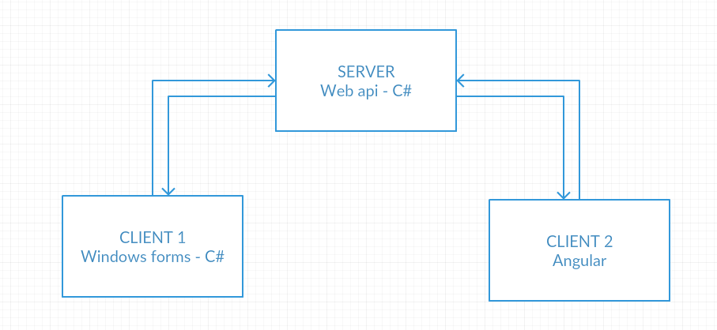

משתמשים:

* גורמי הנהלה וכספים
* ראשי פרויקט (ראשי צוות - אחראים על עובדי החברה)
* עובדי חברה:
  + מתכנתים
  + QA
  + UI/UX

הגדרת מערכת:

* המערכת תהיה ידידותית וקלה לתפעול.
* עדיפות למערכת מקוונת.
* יבוא/יצוא של קבצי אקסל למערכת.
* בניית שדות חובה/שדות רשות.(כולל ולידציות)
* תמונת מצב חודשית של המשתמש בהתאם לפרויקטים שהוגדרו לו במערכת

(לדוגמה: מוגדרים לך 3 משימות באחריותך, עד כה עודכנו החודש על ידך 40 שעות)

* תצוגת גרף של עלות לכל פרויקט.דהיינו בכל פרויקט שיוזן למערכת תפתח טבלה שבה יוזן כמה שעות הוקצו לפרוייקט, והגרף יציג מצב בפועל לפי מה שדיווחו.
* הפקת דוחות מהמערכת ע"פ פרמטר של שם פרוייקט/חודש/עובד.
* ניהול הרשאות –לכל משתמש הרשאות שונות. (צפייה/הוספת משימות/הפקת דוחות)

קבוצה א' – מנהלים: עדכון, צפייה, דוחות.

קבוצה ב' – מנהלי פרויקטים: צפייה ועדכון שעות רטרו לעובדים תחתיהם.

קבוצה ג' – עובדי חברה: צפייה ועדכון כניסה/יציאה בלבד.

* התראות על אי דיווח משימה/אי סיום משימה, במידה והוגדר לעובד משימה והיא בסטטוס פעילה החל מיום לפני מועד הדד-ליין. (כולל שליחת מייל לראש הצוות ולעובד עצמו)

**פירוט מסכי הממשק**

* דף כניסה (משותף לכל המשתמשים)

לוגין למערכת עם:

* + שם משתמש
  + סיסמה

הערה: אם המערכת תדע לזהות את הכניסה מהמחשב של המשתמש ולא יהיה צריך להזין פרטי התחברות זה יהיה יותר קל

מסכים למנהלים:

* הוספת פרויקט. כולל פרטי הפרויקט:
  + שם פרויקט
  + שם לקוח
  + ראש הפרויקט
  + עובדים נוספים בעלי הרשאה לעבוד עבור הפרויקט
  + כמות שעות שהוקצו לפרויקט מחולקים לפי שעות עבודה לכל תחום (כלומר - שעות עבור מפתחים, שעות עבור QA ושעות עבור UI/UX)
  + תאריך התחלת העבודה על הפרויקט
  + תאריך דד ליין לסיום הפרויקט
* ניהול דוחות - מנוע הפקת דוחות לפי חודש/עובד/ראש צוות/פרויקט.
  + חובה שיהיה ייצוא לאקסל.
* ניהול משתמשים
  + הוספת עובד
  + הגדרת הרשאה
  + עריכת פרטי עובד
  + מחיקת עובד
* ניהול צוות
  + שיוך עובד תחת ראש צוות

מסכים לראשי צוות:

* גרף של סטטוס שעות שעודכן החודש (לפי העובדים שתחתיו)
* צפייה בפרויקטים ובמצב הפרויקטים שתחת ניהולו
* צפייה ועדכון שעות רטרו לעובדים תחתיהם

מסכים לעובדי חברה:

* דף הבית:
  + שעון ותאריך אוטומטים.
  + חלון שבו העובד יכול לראות את המשימות שמוגדרות לו.
  + גרף של סטטוס שעות שעודכן החודש.
  + כפתור בחירת התחלת משימה/סיום כולל מונה זמן פעיל.
  + כפתור בקשה לפנייה למנהל מערכת, עם חלון פתיחת קריאה, ההודעה תשלח למנהלי המערכת לטיפול.

<https://confluence.atlassian.com/jirasoftware/blog/2015/08/task-management-with-confluence-and-jira-software>

<https://confluence.atlassian.com/jiracorecloud/task-management-803373915.html>